----**DBMD_INCLASS-14 JULY 2021**----

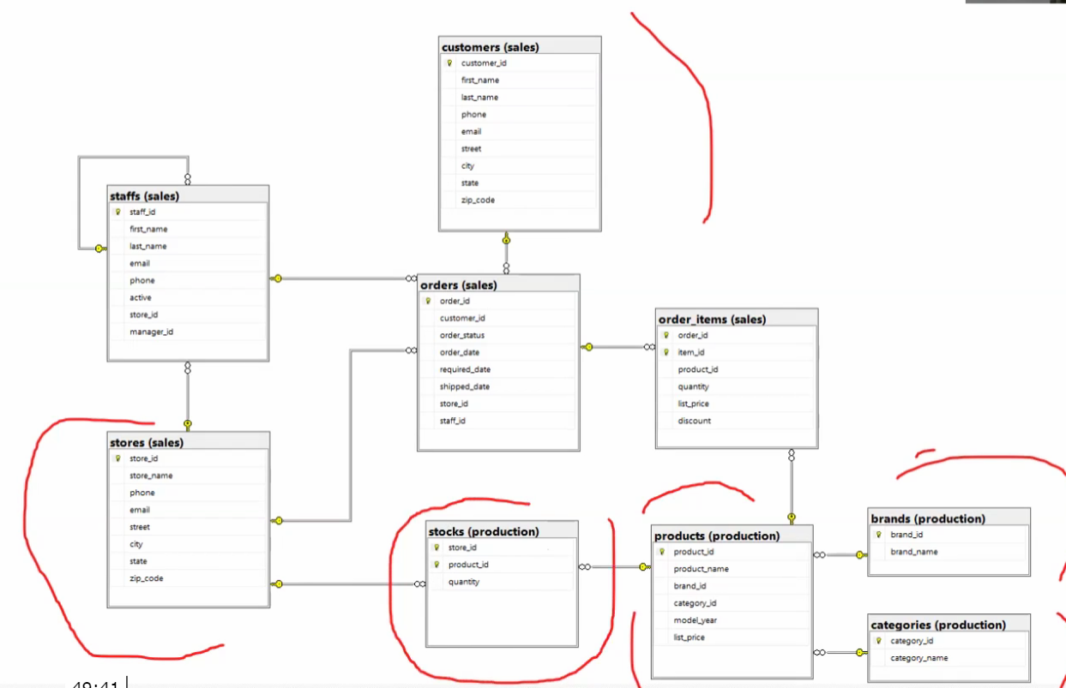

**COMPOSIT KEY**

Products entitisinin tablosu ile stores entitisinin tablosu arasında stocks relation’ı var. Dikkat et, product tablosunda bir tane anahtar varken bu relation tablosunda (bridge tablosu) iki tane anahtar görüyorsunuz. Bu iki anahtarın biri ilişkinin bir tarafından gelen tablodan geliyor diğeri de ilişkinin diğer tarafındaki tablodan geliyor. Stocks tablosunda store_id tek başına bu tabloyu identify edemiyor. Product_id de tek başına identify edemiyor. Ancak ikisi beraber identify edebiliyor.

Ancak beraberce o tabloyu identify edebilen bu iki primary key’e **composit key** diyoruz.

Order_items tablosu da bir **relation tablosu** (orders) ile bir **entity tablosunu** (products) birbirine bağlıyor. Dolayısıyla bir **bridge** oluyor. Bridge tablolarındaki keyler relation tablolarından geldiği için bu keyler aynı zamanda **FOREIGN key** oluyor.

Yine buradaki order_id ile item_id keyleri beraber composit keyi oluşturuyor. Çünkü order_id tek başına order_items tablosunu identify edemiyor. Oysa orders tablosuna baktığımızda order_id key’i o tablodaki tüm sütunları identiy edebiliyor. Yani order_id, orders tablosunda primary key olurken order_items tablosunda composit key’in bir alt kümesi oluyor.

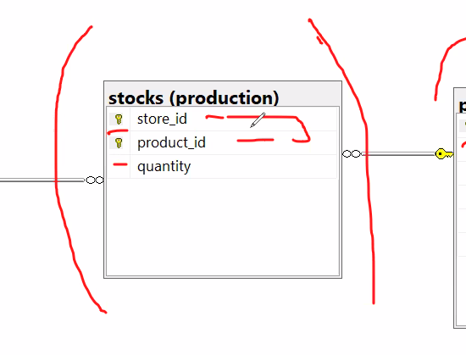

Burada product_id tek başına primary key olamıyor ancak store_id ile birlikte olabiliyor. O yüzden başka bir tablodan gelen store_id ile yine başka bir tablodan gelen product_id i beraber composite key yaptık. İki sütun birden primary key oldu.

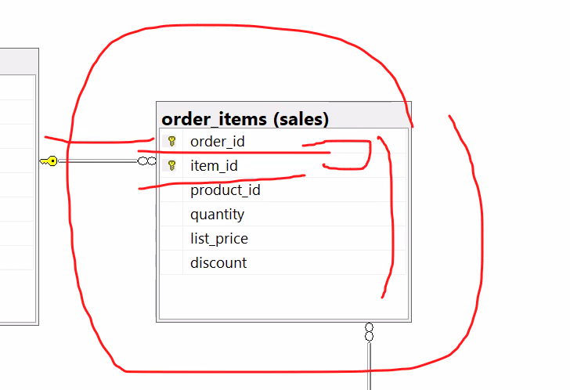

Tek başına order_id, order_items tablosunun tüm alanlarını identify edemiyor. Bu yüzden item_id ile birlikte primary key yapıyoruz.

---------------------------------------------------------------------------------------------------

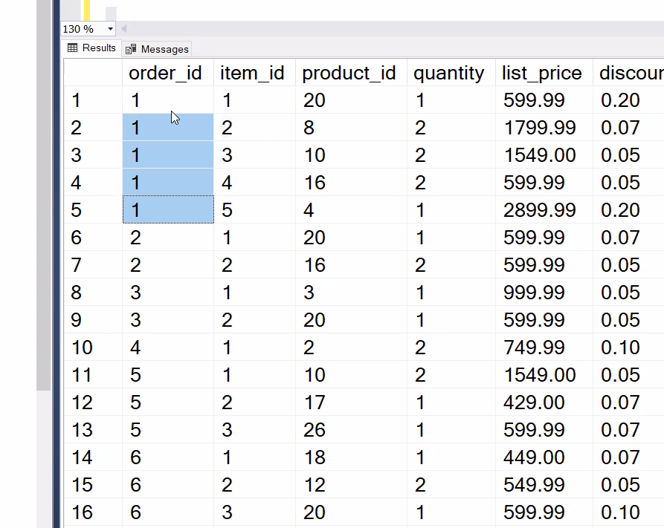

**Primary key bir tabloyu identify etme yeteneğine sahip keydir.** Ama örneğin burada bakın (order_id’lerden) 1 çoklanmış. 2. satırda farklı bir item var. çünkü her farklı product için farklı bir item_id var. o productın farklı bir order_id’si yok, o da diğer 4 ürünle birlikte aynı order_id’de sipariş edilmiş, dolayısıyla aynı order_id’lerine sahip olduğundan ona farklı bir order_id verilemiyor. 3, 4 ve 5. satırda da aynı durum söz konusu. Bu yüzden order_id ve item_id birlikte kullanıyoruz ve bunlar beraber bir primary key oluşturuyor.

----------------------------------------------------------------------------------------------

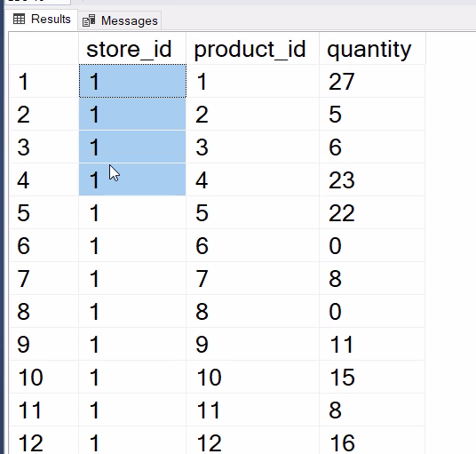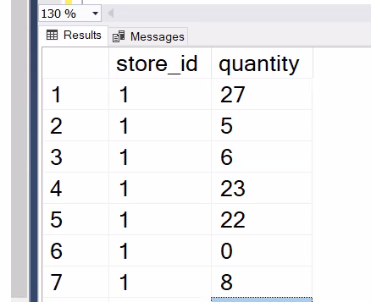

Bu tabloda hangi mağazada hangi üründen kaçar tane var bilgileri mevcut. o yüzden store id bilgisi olacak, product id olacak ve ürün sayısı bilgisi olacak.

Burada product_id sütunu olmasaydı bu tablo bize bir şey ifade eder miydi? Hayır, quantitiy değerlerinin karşılığı olarak hepsinde 1 çoklamış ve bu yüzden hiç bir şey ifade etmiyor. Çünkü quantitiy sütunundaki değerlerin neye ait olduğunu belirleyemiyor, adresini belirleyemiyor yani tanımlayamıyor. Demek ki Store_id sütunu bu tabloyu tek başına bize anlatamıyor, tanımlayamıyor. Burada başka bir feature daha olması lazım. O da product_id. Dikkat edersen her bir quantity değerine karşılık onu tanımlayan ayrı bir product_id var.

Peki bu tabloda brand_name yok. Neden yok? Çünkü eğer her sütünü bir tabloda toplasaydı; mesela brand_name’ler her bir product için çoklayacaktı, her bir product için tekrar tekrar yazılmasına neden olacaktı, tablo şişecekti, gereksiz yer kaplayacaktı, işlem esnasında sistemi daha fazla yoracaktı. Biz bu duruma **ANOMALİ** diyoruz.

Örneğin brand_name dahil tüm sütunlar bir tek tabloda toplanmış olsaydı: diyelim yeni bir ürün oluştu ve mağazaya mevcut markalardan başka bir marka geldi. Bu durumda brand_name sütununa yeni markayı eklediğimde onun karşılığına gelen product_name’ler vs.ler hep NULL NULL değerler verecek ve boş alanlar oluşacaktı. Oysa brand name sütunu ayrı bir tabloda tutulsa o tabloya basit bir ilave olacak ve ihtiyacım olduğunda bu tabloya danışarak veya join ederek diğer bilgilere rahatlıkla ulaşabileceğim.

**ANOMALİ** :

Bütün bilgiler tek bir tabloda olursa bir bilgiyi silmek, değiştirmek veya update etmek istediğinde sorun yaşarsın. Yanlış bilgiyi silebilirsin ve bir entitiyi tamamen silebilirsin. Bunlara dikkat etmek gerekiyor. Bunun önüne geçmek için geliştirile geliştirile relational database kavramı oluşmuş ve tüm sütunların bir tabloda toplanması **anomali** olarak görülmüş ve bundan vazgeçilmiş. Anomalilerin giderilmesi işlemine de **normalizaston** denilmiştir.

--------------------------------------------------------------------------------------

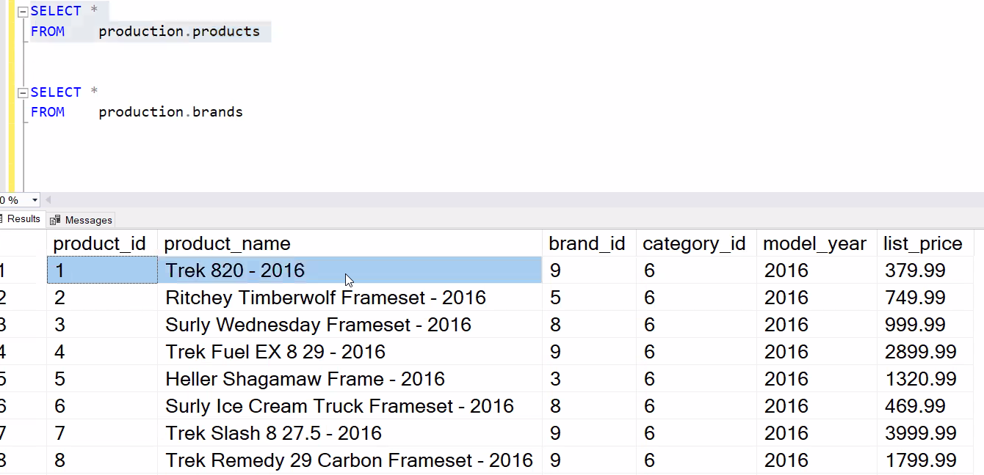

Functional dependent olması için o sütunun her bir değerinin dependent olduğu sütundaki (ki bu primary keydir) yalnız bir unique değer ile tanımlanabilmesi lazım. Buradaki örnekte; Product_name’i Trek 820-2016 olan ürün product_id’ye functional dependent. Fakat category_id değerleri product_id ye functional dependent değil çünkü birden çok “6” değeri farklı product_id’lerde tanımlı.

brand_id ile bu ürünün hangi brande ait olduğunu ve category_id ile hangi category’ye ait olduğunu anlatıyor.

Bütün bilgileri product tablosunda tutsaydık çoklamalar olacaktı. Aşağıda gördüğün gibi brand_name’ler çoklamış.

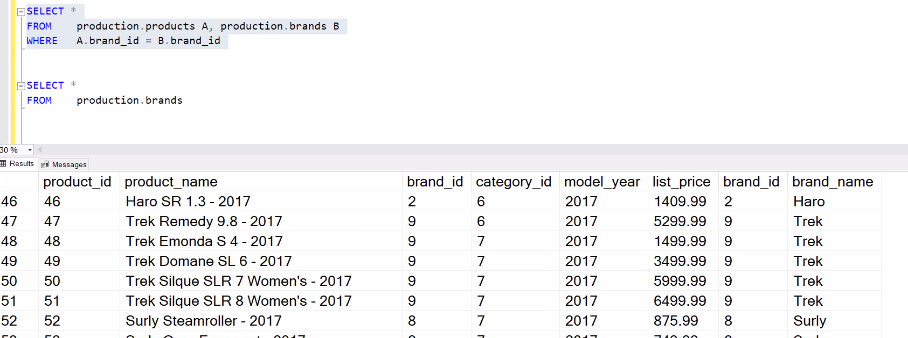

Bu alanlar (sütunlar) çoğaldıkça tekrarlarla tablom şişecekti. Değişiklik yapmak istediğimde bu bana zorluklar çıkaracaktı. Bir tabloda bütün özelliklerin olması gereksiz olacaktır performansı da düşürecektir.

İşte bunlara anomali deniyor. Ve normalizasyonu bunun için yapıyoruz. mevcut olan bütün entitileri bölüyoruz, bilgileri atomize ediyoruz (parçalara ayırıyoruz)

Aşağıdaki tabloda store_id ve staff_id alanlarına gerek yok ama olmasının da zararı yok. Bunları asıl staffs.sales tablosunda tutuyor.

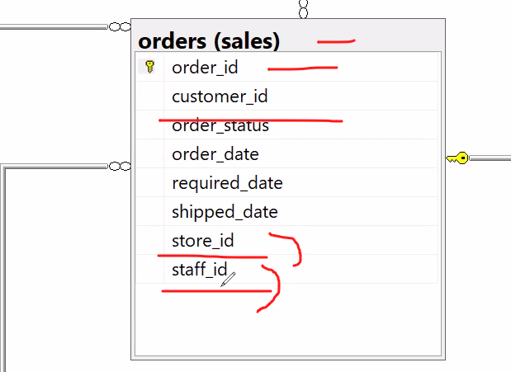

--------------------------------------------------------------------------------------

**FUNCTIONAL DEPENDENCY**

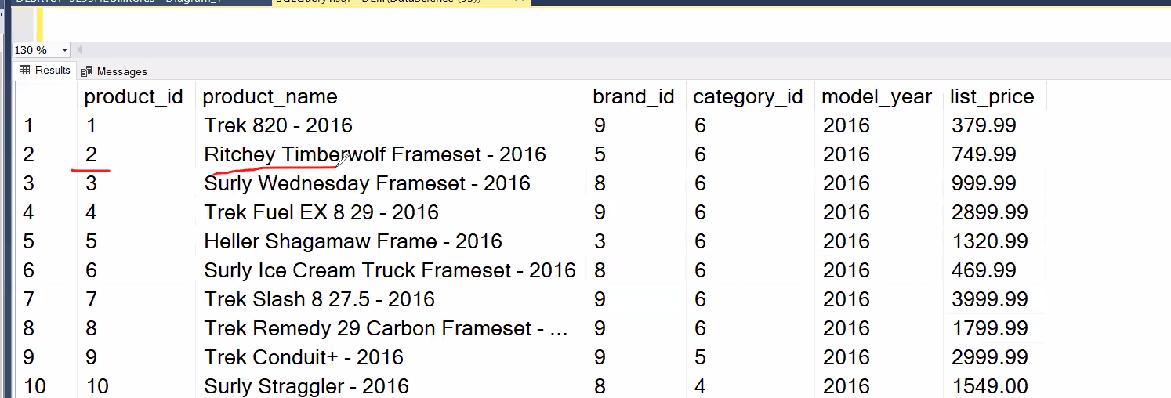

Primary key bir tabloyu temsil ediyor, tam olarak tanımlıyor olmalı. Burada product_name’lere baktığımızda Ritche Timberwolf.. ürünü yalnızca **bir tek** product_id ile tanımlanıyor. Product_name sütunu product_id sütunu tarafından tanımlanabildiği (identify) için product_name sütunu product_id sütununa functional olarak bağlı. Buna **functional dependency** diyoruz.

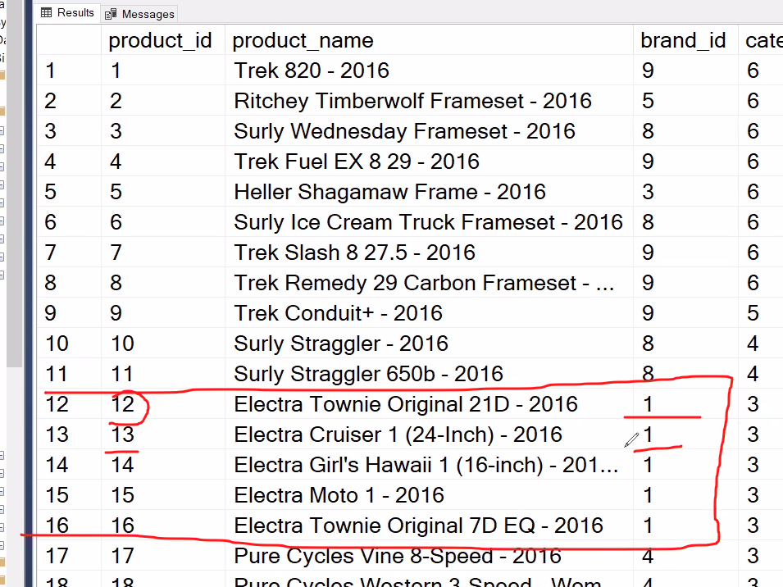

Peki product_id, brand_id yi identify ediyor mu? Hayır edemiyor. Bir product_id, bir brand_id yi getiremiyor. O zaman brand_id fonksiyonel olarak product_id’ye bağlı değil. 12 numaralı product_id 1 numaralı brand_id’ye karşılık gelirken 13 numara da yine 1 e karşılık geliyor.

**Bir sütunun başka bir sütunu identify etmesi demek, her bir değerine ait diğer sütunda tek bir değere işaret etmesi demek.** Buradaki örnekte 12 no lu product_id sadece bir brand_id’yi identify etmesi lazımken edemiyor. Demek ki brand_id, product_id’ye functional dependent değil.

---------------------------------------------------

**PARTIAL DEPENDENCY**

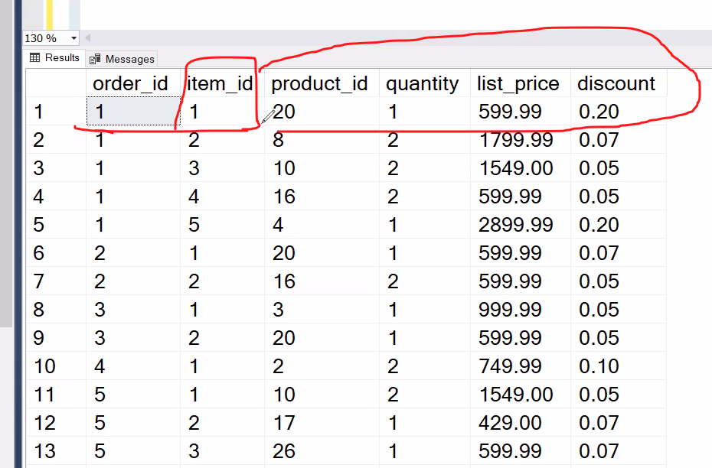

**Primary key e tüm sütunlar FULL FUNCTIONAL DEPENDENT olmalı**.

**Yani Primary key dışındaki sütunlar başka bir sütuna bağlı olamayacak (functional dependent olmayacak)**

Bu örnekte mesela item_id ben tek başıma lists_price sütununu temsil edeceğim diyemez. O zaman al o sütununu başka bir tablo oluşturun deriz. Order_id de aynı şekilde tek başına bir sütunu tanımlıyorum diyemez. Burada list_price’ı 599.99 olan birçok ürün var. ama herhangi bir 599.99 olan değerini yalnızca order_id ve item_id beraberce tanımlayabiliyor. Örneğin1. Satırdaki 599.99 fiyatı, order_id’si 1 ve item_id’si 1 olan ürüne ait. Fakat 4. Satırdaki 599.99 fiyatı, order_id’si 1 ve item_id’si 4 olan ürüne ait. (yani kompozit key)

**Composit keyin kullanıldığı bir tabloda; eğer iki primary keyden biri, primary key olmayan bir sütunu identify edebiliyorsa buna PARTIAL DEPENDENCY deniyor**. Ve o iki sütun ayrılarak yeni bir tablo oluşturuluyor.

Eğer bir tabloda primary key olmayan (non-primary key) bir sütun başka bir primary key olmayan sütunu tanımlayabiliyorsa buna da **transitive dependency** deniyor. Ki bu da bir anomali olup normalize edilmesi gerek bir durumdur.

**--------------------------------------------------------------------------------------**

**NORMALIZATION:**

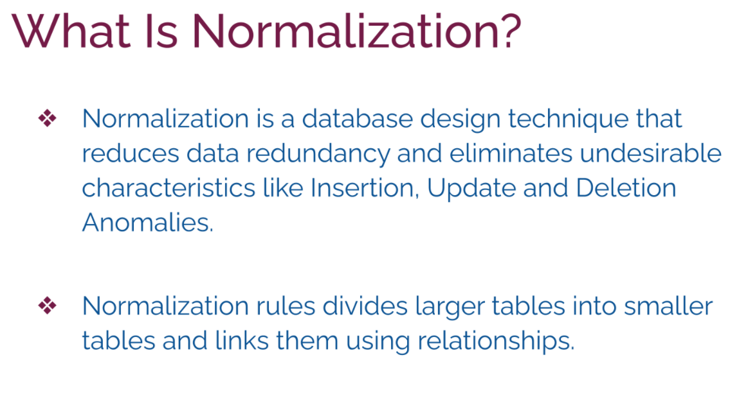 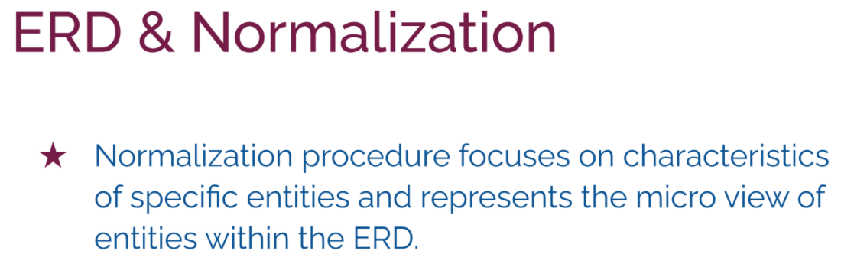

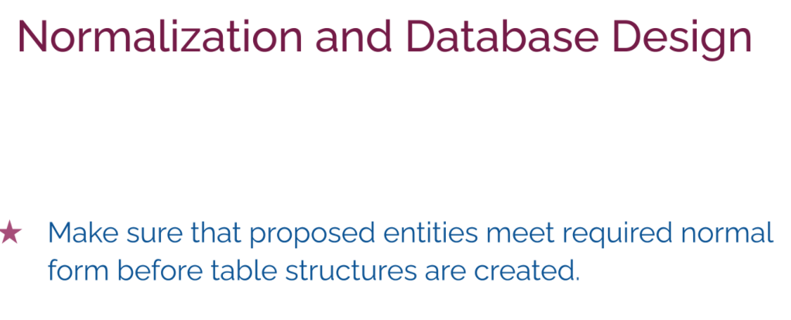 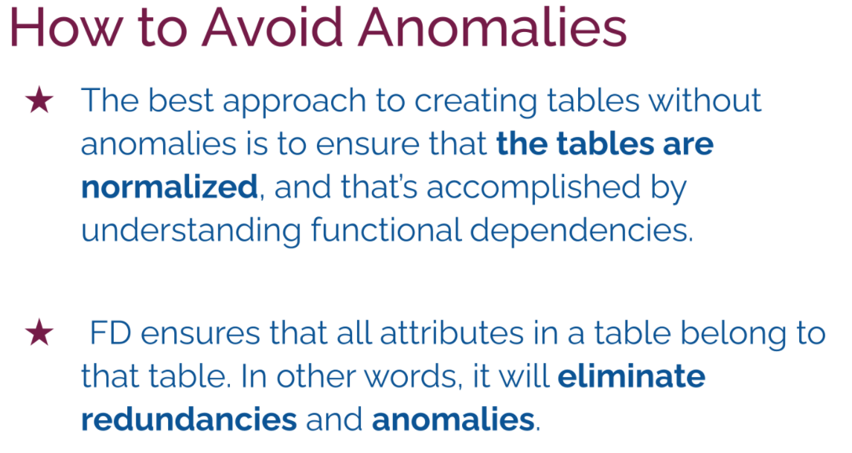

Entiti Relationship Diagram (ERD)’da database’in tablolarının normalize edilmiş halini ve bunlar arasındaki ilişkileri gösteriyoruz. Eğer ralational database oluşturacaksak bu normalizasyon mutlaka yapılmalıdır.

Biz Bycstore’un ERD’sini gördük. ERD neydi? normalize edilmiş bir database’in yapısını yansıtıyordu. Relation’larını, entitilerini yansıtıyordu.

(Bütün bilgiler tek bir tabloda olursa bir bilgiyi silmek, değiştirmek veya update etmek istediğinde sorun yaşarsın. Yanlış bilgiyi silebilirsin ve bir entitiyi tamamen silebilirsin. Bunlara dikkat etmek gerekiyor. Bunun önüne geçmek için geliştirile geliştirile relational database kavramı oluşmuş ve tüm sütunların bir tabloda toplanması **anomali** olarak görülmüş ve bundan vazgeçilmiş. )

Anomalilerin giderilmesi işlemine **normalizasyon** denilmektedir.

**Özetle normalizasyonun amacı : 1. Tablolar atomik bilgiler içerecek**

**2. Tekrar eden bilgi olmayacak**

**Normal Forms:**

6-7 tane normal form oluşturmuşlar. Bir database bunlardan ilk üçünü karşılıyorsa normalize edilmiş olarak kabul edilmiştir.

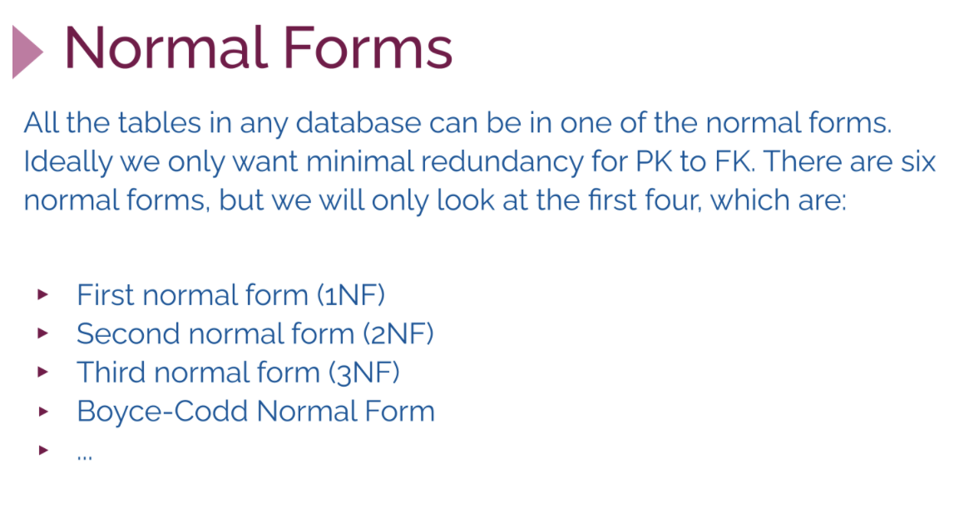

1. Normal formun şartları sağlandığında 2. Normal forma geçebiliyoruz. 2. Normal formun şartları sağlandığında 3. Normal forma geçebiliyoruz.

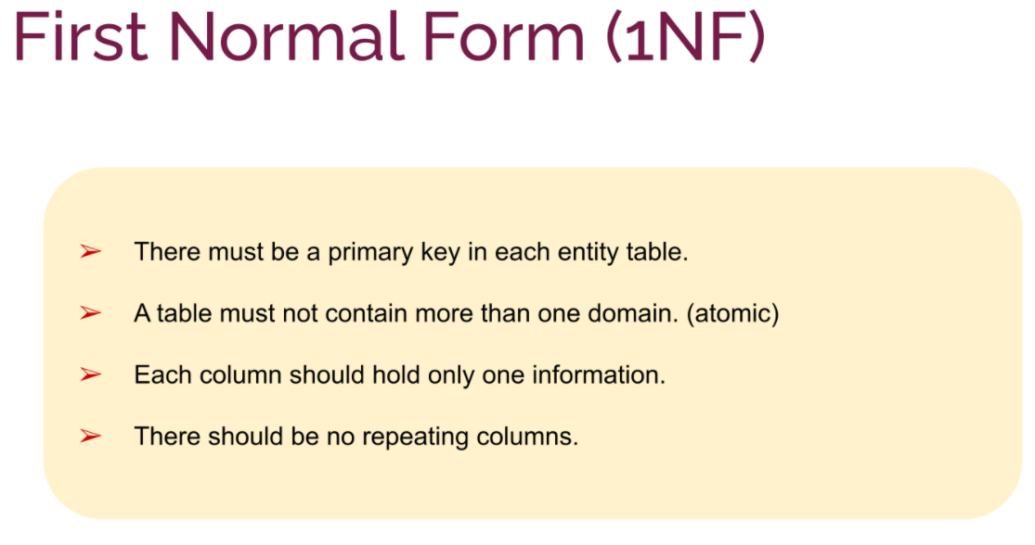

**1. Normal form.**

* Database deki entitileri (primary key ile) ayırıyoruz.
* Her bir entitiye uygun bir primary key veriyoruz.
* Her bir sütun **atomik olmalı**, tek bir bilgiyi ifade edebiliyor olmalı.
* Mümkün olduğunca **tekrar eden** sütun olmayacak. Ve tekrar eden satır olmayacak.

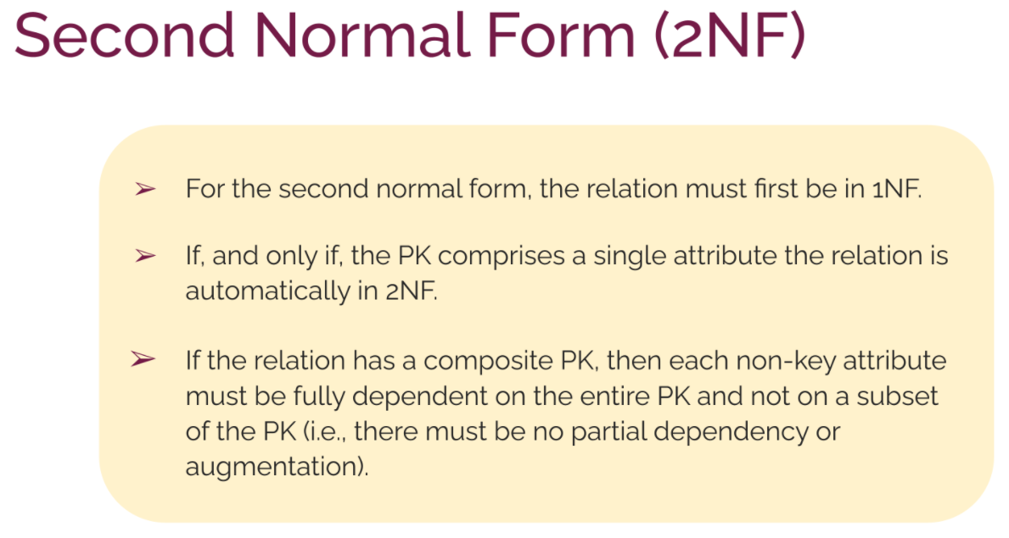

**2. normal form.**

1. Normal form sağlanmış olacak

2. Partial dependency olmayacak.

Partial dependency ancak komposit key varsa olabileceğinden, tablomuzda komposit key yoksa otomatik olarak ikinci normal form sağlanmış demektir.

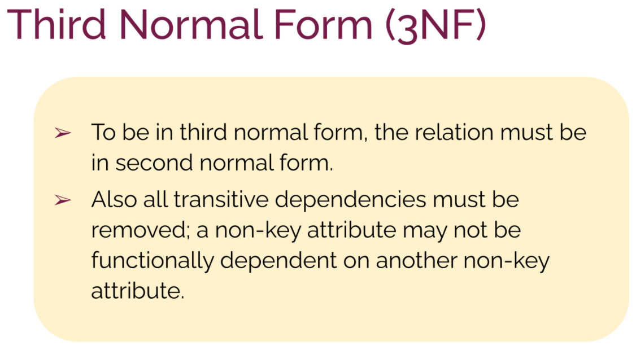

**3. normal form:**

Non-key attibute (sütun), farklı bir non-key sütuna functional dependent olamaz!

Yani diyor ki; Primary key i bir kenara bırakın, key olmayan diğer sütunlarda bir sütun diğer sütunlara (diğer bir sütuna) bağlımlı (dependent) ise bu bilgiyi bir arada tutamazsın. Bir sütun primary keye bağımlı olmak zorundadır. Bir sütun bir şeye bir şeye bağlı olacaksa bu primary key olmalı, diğer sütunlardan birine bağlı olamaz.

-------------------------------------------------------------------------

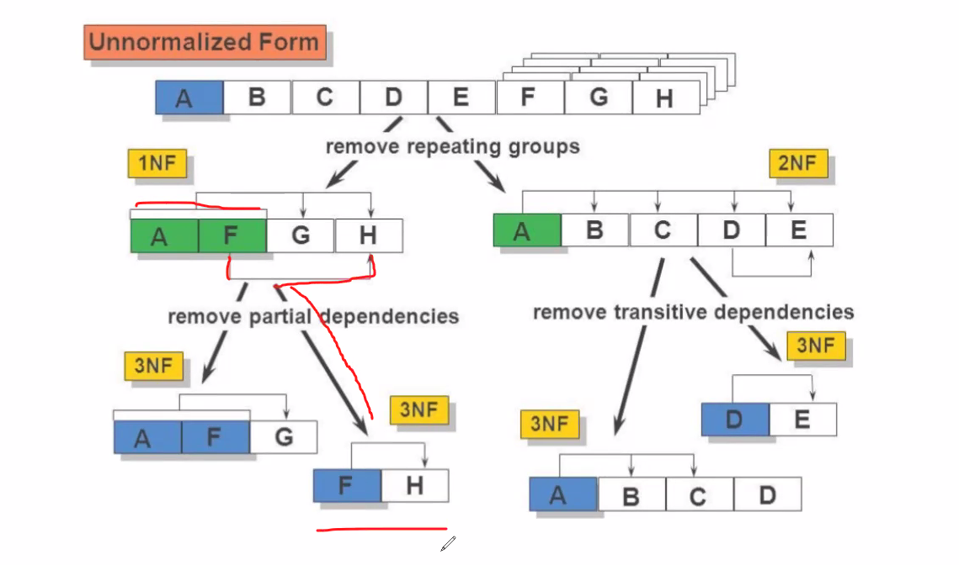

Burada sol taraftaki 1NF tablosunda:

A ve F sütunları birlikte G ile H’ı ( geri kalan sütunları) identify edebiliyor. Aynı zamanda F sütunu H sütununu tek başına identify edebiliyor.

Fakat bütün sütunlar yalnız bir tek (primary key olan) sütuna fonksiyonel olarak bağlı olabilir. Burada kompozit key olduğundan tüm sütunlar ancak A ve F’ye birlikte bağlı olabilir. Başka bir sütun tek başına F’ye bağımlı ise bu bir anomalidir ve bu durumda diyoruz ki F sütunu sen H ile birlikte ayrıl ve başka bir tabloda (3NF tablosunda) H’yi identify et. Bu tablodan geriye ne kaldı? A, F ve G sütunları kaldı.

Dolayısıyla unnormalize formda olan tabloyu normalize etmiş oluyoruz.

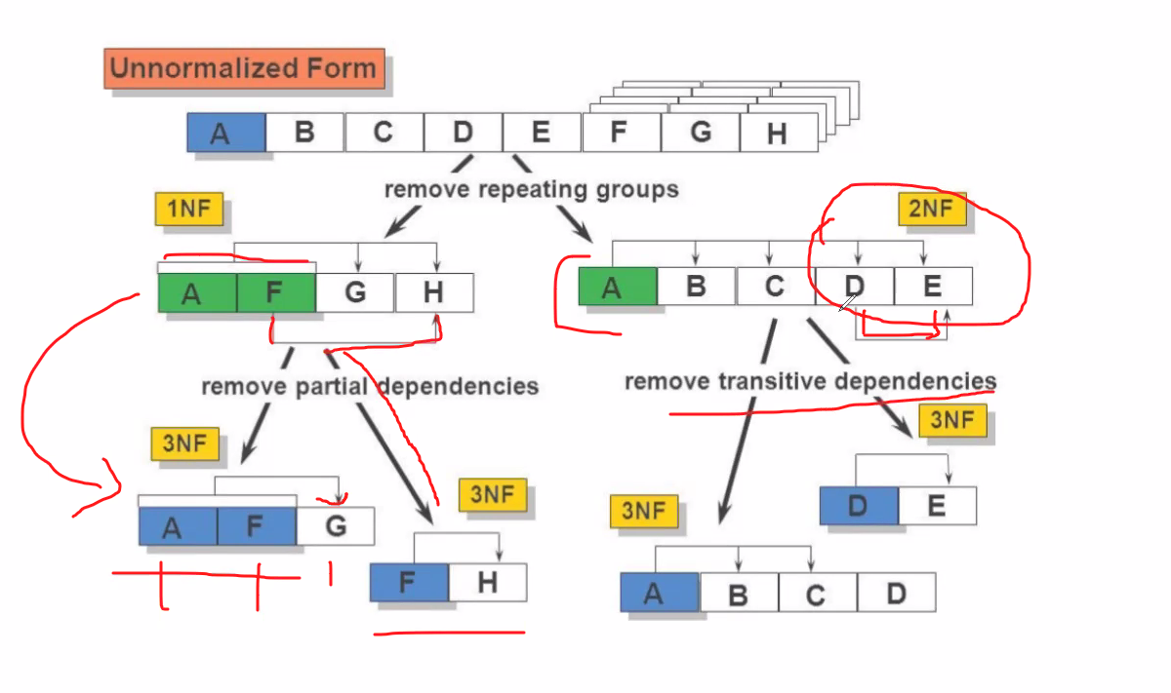

Sağ taraftaki 2NF tablosunda:

Burada A sütunu diğer tüm sütunları identift edebiliyor. Ama primary key olmadığı halde D sütunu da E sütununu identify edebiliyor. Yani E’nin D’ye functional dependent olduğunu (yani fonksiyonel olarak bağlı olduğunu) görüyoruz.

Bu duruma **transitive dependency** diyoruz. Bu da istenmeyen bir durumdur. Çünkü bütün sütunlar yalnızca primary keye funcional dependency olarak bağlı olabilir. Bunlara diyoruz ki siz gidin D’nin primary key olduğu ve E’yi identify ettiği başka bir sütun oluşturun. Bu sütundan geriye ne kaldı? A, B, C, ve D sütunları kaldı. Bu işleme normalizasyon diyoruz.

---------------------------------------------------------------------------

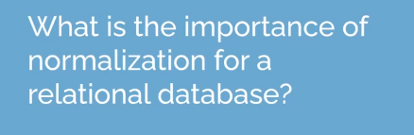

Increase effectivness by reducing anomalies significantly.

It is a process that to reduce anomalies.

Reduces the unnecessary repetitions.

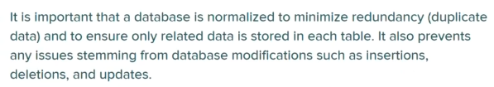

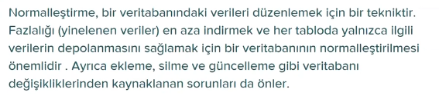

-------------------------------------------------------------------------------------------------------------------------------

**Bir unnormalize tablo üzerinden bu konuyu pekiştirelim**

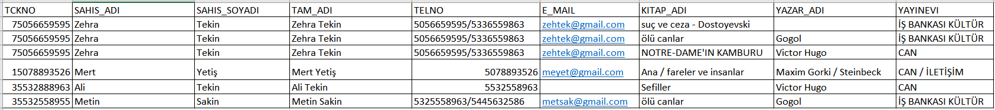

İçinde kütüphaneden ödünç kitap alanların bilgileri mevcut olan bu database den relational database oluşturacağız.

Bu tabloda ne gibi problemler var bu açıdan incelediğimizde ;

Bir sütunda şahıs adı bir sütunda soyadı varken başka bir sütunda da şahsın adı ve soyadı beraber yazılmış. Telno sütununda şahsın ikinci telefonu var. İkinci telefonlar slash ile ayrılmış. Kitap adı sütununda suç ve ceza girilmiş ve yanına yazar adı yazılmış ama zaten ayrı bir yazar adı sütunu var. Bir şahsın email bilgisi girilmemiş. Tekrarlar var, boş satırlar var. Bunu first, second, third formlara göre normalize etmem lazım.

Öncelikle bakıyoruz burada bir Id söz konusu değil.

Buradan önce entitileri çıkartmamız gerekecek ve bu entitilere primary key atamamız gerekecek.

Tespit ettiğimiz entitiler; yayın evi, kitap, yazar, mail adresi, telefon, kişi bunların hepsi birer entiti.

Zehra Tekin isimli kişi çoklamış da çoklamış. Çünkü birden fazla kitap almış ve her kitap için kayıt girilmiş.

Telefon entitisini alıp yeni bir tabloda bunu ifade etmek istiyorum. Telefon bilgisini normalize edilmiş bir entiti tablosunda tutmak istiyorum. Bir telefon numarası tek başına bir şey ifade ediyor mu? Etmiyor. Ne olması lazım? Bu telefon kime ait. Bu bilginin tutulması lazım. O zaman yeni bir tablo oluşturuyorum ve bu tabloda telefon numaraları ve bu numaraların ait olduğu kişiler mevcut.

Önce entitileri belirliyorum. Telefon entitisi, ad-soyad entitisi, e-mail entitisi gibi.

Telefon entitisini alıp değerlendiriyorum. Telefon bilgisi bana tek bir tablo oluşturabilir mi? Telefon numaraları mevcut ama bunlar tek başına bir şey ifade etmiyor. Bunlar kime ait bunu bilmeliyim. Yeni bir tablo oluşturuyorum. Bu yeni tabloda telefon numaraları ve onların kimeler ait olduğu yer alacak.

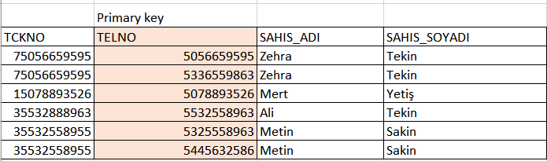

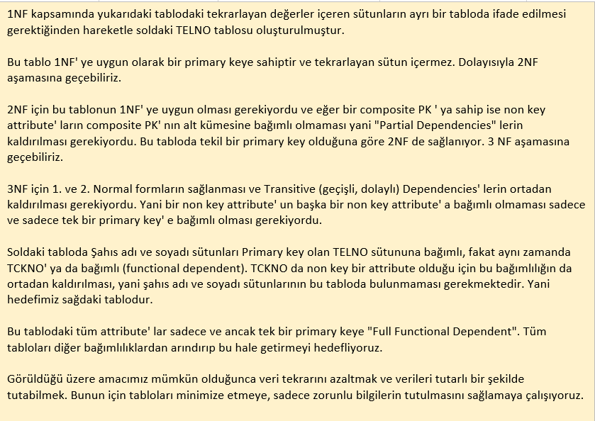

Şimdi sağdaki notlarımız üzerinden tablomuzu değerlendirelim.

1.normal form kapsamında, TEL_NO tablosunu oluştururken unnormalize tablosundaki tekrar eden TAM_ADI sütununu almadık.

TEL_NO tablosuna primary key belirlemem lazım. Her bir satırda tekrar etmeyen unique değer olmalı. Tabloya baktığımda TCKNO sütunundaki 1 ve 2. Satırlar telefon numaralarına bağlı olarak tekrarlamış. Zehra Tekin’in ayrı iki tel.no suna karşılık TCKNO su tekrar yazılmış. 1. Satırdaki TC kimlik nosuna baktığımda bit tel no ya işaret ediyor ama 2. Satırdaki aynı TC numarası farklı bir tel no ya işaret ediyor. Eğer bu sütun identify edebiliyor olsaydı ikinci satırda da birinci satırdaki tel numarası olmalıydı. (Yani bir TC kimlik numarasındaki değere bağlı bir değer diğer satırlarda da tekrar etmesi gerekirdi.) Dolayısıyla TCKNO sütunu primary key olamaz.

TELNO sütununa bakalım. Bu entitide her bir telefon numarasına bir satır verildiğini görüyoruz. Ve bu satırlarda telefon numarasının kime ait olduğu bilgisi mevcut. Her satırda farklı bir değer içerdiği için primary key kriterime uyuyor. Bu yüzden TELNO sütununu primary key olarak atıyorum.

2. normal form için bu tablonun 1. Normal forma uyması gerekiyordu. 2. Normal formda partial dependency leri kaldırmam gerekiyordu. Bu tabloda partial dependency sözkonusu değil çünkü tek bir primary key var (komozit key yok) 2. Normal form da sağlandığı için 3.normal forma geçebiliriz.

3. normal form için 1 ve 2. Normal formların sağlanması gerekiyor ve trasitive dependencies olmamalı. Yani bir non-key attibute, başka bir non-key attribute’a bağımlı (functional dependent) olmaması gerekiyor. İnceledimizde; her kişinin bir TC kimlik numarası vardır. Dolayısıyla TCKNO sütunundaki her bir kimlik numarası tek bir şahsı adresler. Yani şahıs adı veya soyadı veya ikisi birden TCKNO sütununa functional dependent’tır! Bu trasitive dependency demek. Bu yüzden bu iki sütunu yeni bir tabloya koyacağız ve kişi bilgilerini içeren yeni bir entiti tablosu oluşacak, primary key’i ise TCNO sütunu olacak. Tablomuzdan geriye kala kala Primary key (TELNO) ve TCKNO kaldı.

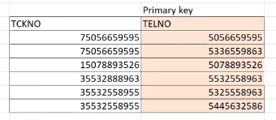

Bu tablodaki telefon numarasının isim olarak kime ait olduğunu bulmak istiyorsam ne yapacağım? TCKNO bilgisi üzerinden şahıs tablosuna ulaşacağım (join yapacağım) ve ordan ismi çekeceğim.

**Şimdi partial dependency konusunu bir örnekle inceleyelim:**

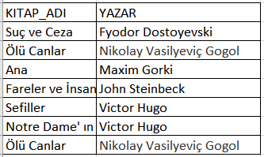

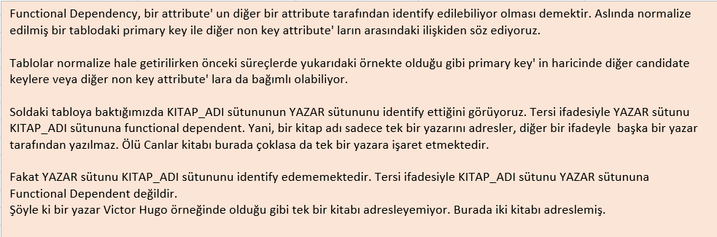

Bir konuyu değerlendirirken kendi içinde değerlendiriyoruz. Mantığımıza uydurmaya çalışmıyoruz. Elimizdeki verilere göre değerlendiriyoruz. Olması gereken gerçek dünyadaki tüm örnekleri temsil edemeyeceğimiz için burda belli bir kısmını aldık ve örnek kümemiz üzerinden konuyu detaylandırmaya çalışıyorum. Dolayısıyla şuanki konuyu gerçek hayattan bağımsız olarak değerlendiriyoruz. Yalnızca bize verilen yukardaki tablodaki (unnormalize olan tablodaki) verileri değerlendiriyoruz.

KITAP_ADI sütununun YAZAR sütununu identify ediyor. Öyle mi peki? Kitap adı sütunu Yazar sütununu idetify ediyorsa her bir kitap adı tek bir yazarı adresliyor olmalıydı. Suç ve Ceza’ya bakıyorum. Kitap adı birden farklı bir yazara ait olamaz diye düşünüyorum. Ana’yı Maxim Gorki yazmış. Bu değişir mi? değişmez. Aşağıya iniyorum, Ölü Canlar kitabı var. Bunlar tekrarlamış fakat tek bir yazarı adresliyor. 2. Satırda da karşısında Gogol var 8. Satırda da Gogol var. Yani Ölü Canlar Gogol’u identify ediyor.

Peki tam tersinden bakarsak YAZAR sütunu KITAP_ADI sütununu identify edebiliyor mu? Bir yazarın birden fazla kitabı olabilir. Mesela 5 ve 6. Satırlardaki Victor Hugo bir kitabı identify edemiyor, bu yazarın karşısında 2 ayrı kitap adı var. Dolayısıyla KITAP_ADI sütunu YAZAR sütununa functional dependent değil.

Bu tablomuzda partial dependency olmadığı için burada partial dependency’ye örnek veremedik. Şimdi başka bir tablodan partial dependency’ye bakalım:

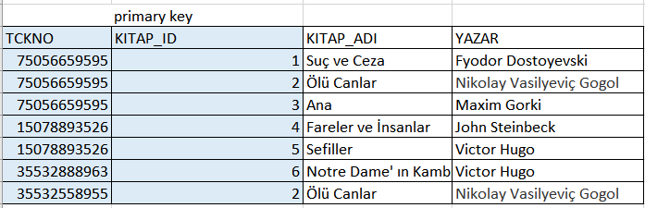

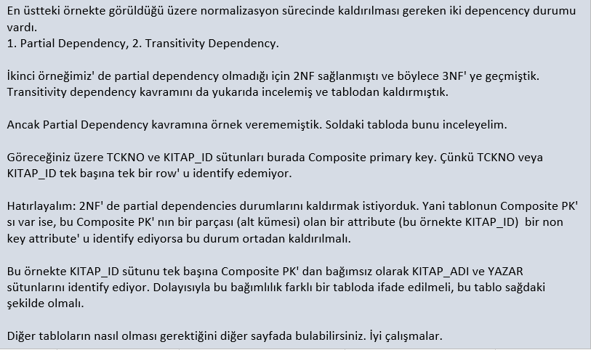

Bu tabloya baktığımızda bize şunu anlatıyor. Kitap_id ler var ve bu kitap_id lere ait kitapları ödünç alan kişilerin TCKNO ları var. Yani bu ödünç alma tablosunda hangi kişi hangi kitabı ödünç almış bilgisi mevcut.

TCKNO ile KITAP_ID eşleşmesini (ilişkisini) ifade etmesi gerekiyor. Bakalım TCKNO bu tabloyu identify edebiliyor mu? Sonu 9595 olan TCKNO karşısında farklı KITAP_ID leri var. Bir TCKNO yalnızca bir KITAP_ID yi adresleyemiyor, tekrar ediyor. Dolayısıyla primary key özelliklerini karşılayamıyor. Demek ki TCKNO sütunu da tek başına primary key olamıyor

Şimdi tam tersi KITAP_ID sütunu TCKNO sütununu identify edebiliyor mu buna bakalım. Bu sütunda 2 nolu KITAP_ID, farklı iki TCKNO yu adreslemiş. Demek ki farklı tarihlerde bu kitabı farklı iki kişi almış. Bu duruma 2 nolu ID, tek bir TCKNO yu adresleyememiş oluyor. Yani KITAP_ID sütunu TCKNO sütununu identify edemiyor. KITAP_ID sütunu da tek başına primary key olamıyor.

Bu durumda TKCKO ile KITAP_ID sütunları beraber **kompozit** olarak primary key olmak zorunda.

Peki bu kompozit key’in sütunlarından biri non_key olan bir sütunu identify ediyor mu? (partial dependency var mı?)

Baktığımda her bir kitap adına farklı bir kitap id verilmiş. Örnek olarak 2.satırdaki 2 olan kitap_id nosu Ölü Canlar kitabını ve Gogol yazarını adresliyor, son satırdaki 2 olan kitap_id nosu da yine Ölü Canlar kitabını ve Gogol yazarını adresliyor. Demek ki 2 no lu kitap id’si ölü canlar kitabı ile Gogol yazarını identify ediyor. Yani KITAP_ADI ile YAZAR sütunları KITAP_ID sütununa dependent. Bu demektir ki iki non-key sütun, composit key’in bir alt kümesine (bir sütununa) functional dependent, yani bu tabloda partial dependency oluşmuş oluyor.

O zaman bu sütunlardan yeni bir tablo oluşturuyorum ve önceki tablodan elimde bu aşağıdaki sütunlar kalıyor. Yani tablonun olması gereken hali aşağıda olduğu gibidir:

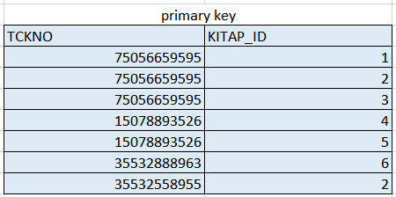

---------------------------------------------------------------------------------------------------------------------------------

Hatırlarsanız az önce Phone entitisi oluşturduk ve aynı tablo içerisinden bir de Person entitisi çıktı. Bu iki entiti arasında nasıl bir ilişki var, bunu nasıl ifade edebiliriz ona bakacağız.

Phone entitisi içinde bir phone_number vardı bir de FOREIGN key olarak SSN (sosyal security number) vardı. Nerden geliyordu bu SSN? Person tablosundan geliyordu. Bu durumda Phone entitisi içerisinde SSN var ve bunun üzerinden bu tablo Person tablosu ile bir ilişki kurabiliyor. Şimdi person tablosundan phone tablosuna gidiyor olucam.

Tablomuzu hatırlayalım. Bir kişinin birden fazla telefon numarasına sahip olma durumu vardı. Mesela Zehra Tekin’in iki telefon numarası vardı.



Aşağıdaki diyagramda Phone ve Person tablolarındaki relation işaretine baktığımızda bir kişinin bir veya birden fazla telefon numarası olabilir. Yani one to many durumu var (Bir kişinin telefon numarası olmayabilir ama biz gerçek dünyaya bakmıyoruz, elimizdeki dataya bakıyoruz. Demek ki datasetimizde her kişinin telefon numarası var)

Tersten bakarsak; bir telefon bir kişiye ait olabilir. Yani many to one. Bir telefonun kimseye ait olmama durumu söz konusu mu? Değil.

Dolayısıyla burası  yuvarlak ( o ) değil.

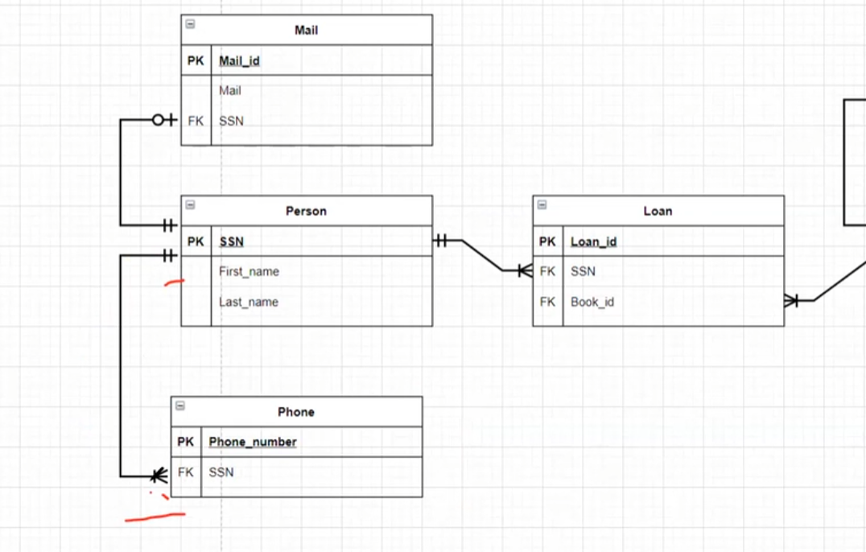

Aşağıda mail tablomuz var. Bakın normalize edilmiş tabloda her bir maile bir mail id verilmiş ve bunun kime ait olduğu belli. Bakıyorum 3 tane kişinin mail adresi varmış. Benim datamda toplam kaç kişi var? 4 kişi var. Ama sadece 3’ünün mail adresi var. Demek ki her kişinin mail adresi olmayabilir. Ve baktığımda her kişinin 1 tane mail adresi var.

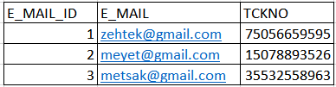

Şimdi diyagrama tekrar geliyoruz:

Bir kişinin hiç mail adresi olmayabilir veya en fazla 1 mail adresi olabilir. (gerçek dünyayı hesaba katmıyoruz) Burada kaz ayağı işareti olsaydı bir kişinin birden fazla mail adresi de olabilir olurdu.

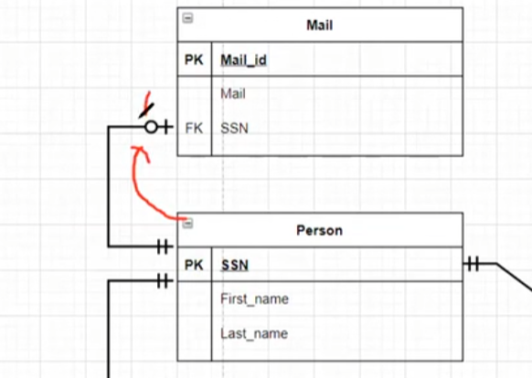

Mail tablosundan Person tablosuna doğru bakarsak; bir mail, bir kişiye ait olabilir veya en fazla bir kişiye ait olabilir. İsimsiz mail var mı? İsimsiz mail yok. Person sütununda TCKNO su boş olan herhangi bir mail var mı? Yok. Her mailin ait olduğu bir kişi var benim verimde.

Eğer aşağıdaki gibi bir durum olsaydı. Yani “A” mail’inin karşısında TC no boş olsaydı. Bu durumda bir mail bir kişiye ait olabilirin yanında kimseye ait olmayabilir durumu da olurdu. (kimseye ait olmayan ama sistemimde mevcut bir rezerv mail var diyecektim.)

Bu durumda Mail tablosundan Person tablosuna giden ilişkide ( o ) opsiyon durumu olacaktı.

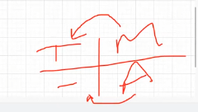

----------------------- BİTTİ ---------------------